关于施工图设计审查意见的函

常州市新洲房地产开发有限公司：
你单位报送的邹区镇振中路南侧东方大道西侧地块7#酒店给排水、电气、暖通专业变更（编号：2018S776第十次变更）项目施工图设计文件，经我中心审查，已形成审查意见书附后。审查综合意见中明确须复审的项目，请会同设计单位在五日内将根据审查意见书修改后的设计文件、回复意见报我中心复审。审查综合意见中明确审查通过的项目，请来我中心办理其余手续。

2024年6月21日
（附：施工图设计审查意见书）

常 州 市 房 屋 建 设 工 程
施 工 图 设 计 审 查 意 见 书

编号：2018S776第十次变更

常州市住房和城乡建设局监制

施 工 图 设 计 审 查 意 见 书
编号：2018S776第十次变更
项目名称 |  | 邹区镇振中路南侧东方大道西侧地块7#酒店给排水、电气、暖通专业变更
项目地址 |  | 邹区镇振中路南侧东方大道西侧 | 建设单位 |  | 常州市新洲房地产开发有限公司
设计单位 |  | 江苏筑原建筑设计有限公司 | 勘察单位
项 目 概 况 | 建筑类型 |  | 工程等级 |  | 型
项 目 概 况 | 建筑面积 | ㎡ | 建筑层数 |  | 层
项 目 概 况 | 建筑高度 | m | 防火等级 |  | 级
项 目 概 况 | 场地类别 | Ⅲ | 人防等级
项 目 概 况 | 设防烈度 | 度 | 抗震等级
项 目 概 况 | 基础形式 |  | 结构体系
项 目 概 况 | 基础埋深 |  | 绿色建筑  等 级
技术性审查意见
审查内容 |  | 审查意见 |  | 审查人签名
是否按照经批准的初步设计文件或有关项目审批文件进行设计
给 排 水 专 业 审 查 意 见
项目名称 | 邹区镇振中路南侧东方大道西侧地块7#酒店给排水、电气、暖通专业变更
审查人 | 陈阔飞 |  | 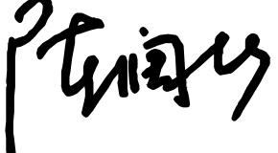 |  |  | 审查号 | 10051-W1018 |  |  | 联系电话 | 13016886860
一 、违反强制性条文：无
二 、违反强制性标准：
1、水变34/36中，屋顶消防水箱的最低报警水位有误。违反GB50974-2014第5.2.6条。参见《实施指南》
三 、其他意见：
1、水变24/36、25/36中，厨房间灶台上方的喷淋系统洒水喷头宜注明动作温度。违反GB50084-2017第6.1.2条。
2、水变36/36中，WL-Z1出屋面通气管宜注明距屋面高度。违反GB50015-2019第4.7.12条。

设计人 |  | 张瑞 |  |  | 专业负责人 |  |  |  | 王辉
违反工程建设标准强制性条文数 |  |  |  |  |  |  |  | 违反工程建设强制性标准数
建筑防火 0条 |  |  |  | 功能性等方面 0条 |  |  |  | 1条
电 气 专 业 审 查 意 见
项目名称 | 邹区镇振中路南侧东方大道西侧地块7#酒店给排水、电气、暖通专业变更
审查人 | 杨晓东 |  | 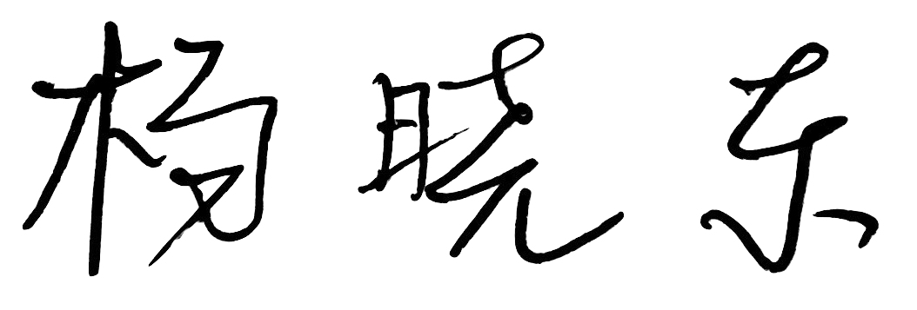 |  | 审查号 |  | 10051-E1005 |  |  | 联系电话 | 13861280960
一 、违反强制性条文：无
二 、违反强制性标准：无
三 、其他意见：
1、电变08：消控室配套插座如不用于消防设备，不应接消防电源。
2、生活泵房内的配电柜、控制柜的防护等级不宜低于IP54。
3、电变28：夹层补风机控制箱未设置在机房内。
4、复核无障碍卫生间和客房的无障碍设计。

设计人 |  | 袁晓阳 |  |  |  | 专业负责人 |  |  | 戈晓军
违反工程建设标准强制性条文数 |  |  |  |  |  |  |  | 违反工程建设强制性标准数
建筑防火0条 |  |  |  | 功能性等方面0条 |  |  |  | 0条
暖 通 专 业 审 查 意 见
项目名称 | 邹区镇振中路南侧东方大道西侧地块7#酒店给排水、电气、暖通专业变更
审查人 | 顾旭俊 |  |  |  | 审查号 | 10051-H1006 |  | 联系电话 |  | 86619903
一 、违反强制性条文：无
二 、违反强制性标准：
- NB29 风管穿地下一层员工厨房冷库、面包房的防火隔墙处未按GB50016-2014（2018年版）第9.3.11条设置防火阀，余同自查。
- NB31 与建筑复核，疏散楼梯间内设置排烟管道，是否满足GB55037-2022第7.1.8条要求。
三 、其他意见：
- NB06 注明新风空调箱（带热回收）的热回收效率，复核显热回收采用板翅式是否满足GB50189-2015第4.3.25条要求。
2、NB29 吊装孔处不宜设置通风设备及管道。
设计人 |  | 刘鑫 |  |  |  |  | 专业负责人 |  | 朱锋
违反工程建设标准强制性条文数 |  |  |  |  |  |  | 违反工程建设强制性标准数
建筑防火0条 |  |  |  | 功能性等方面0条 |  |  | 2条
综 合 审 查 意 见
经审查，本工程设计文件编制基本符合建设部规定的设计深度，原则上能满足施工要求。施工图设计中存在的问题详见各专业审查意见，强制性条文方面必须严格执行；强制性标准方面应执行；其他意见和建议方面如无合适理由，也应采用，审查意见中各专业审查意见应逐条回复。请将按审查意见修改后的设计文件、回复意见报我中心复审。

审查室负责人：

日期：2024年6月21日

注：此报告一式二份，建设单位、技术 审查机构各一份

